MANUAL DE USUARIO

1. **INSTALACIÓN DE CORTE DE CAJA VIC PAN**

Para que el programa pueda instalarse y tener un correcto funcionamiento tendrá que tener previamente instalado SQL SERVER 2008 en el cual debe ejecutar el script de la Base de Datos que se encuentra en la carpeta de instalación y deberá instalar también los siguientes complementos.

1. Framework 4.5, dependiendo de la versión de Windows que esté instalada en el equipo ya sea de 32 o 64 bits
2. SQL CLR TYPES, este lo deberá descargar dependiendo del tipo de procesador que tenga el equipo y la versión de Windows.
3. REPORT VIEWERE, este complemento le permitirá visualizar los reportes del corte de caja.

Una vez instalados estos complementos procedemos a ejecutar el instalador del programa.

1. **CONFIGURACIÓN INICIAL**

Una vez instalado el programa deberá de ir a C:\Program Files\Vic Pan\My Product Name allí se podrá ver el archivo “CorteVicPan.exe.config” que es él se deberá modificar para hacer referencia al servidor.

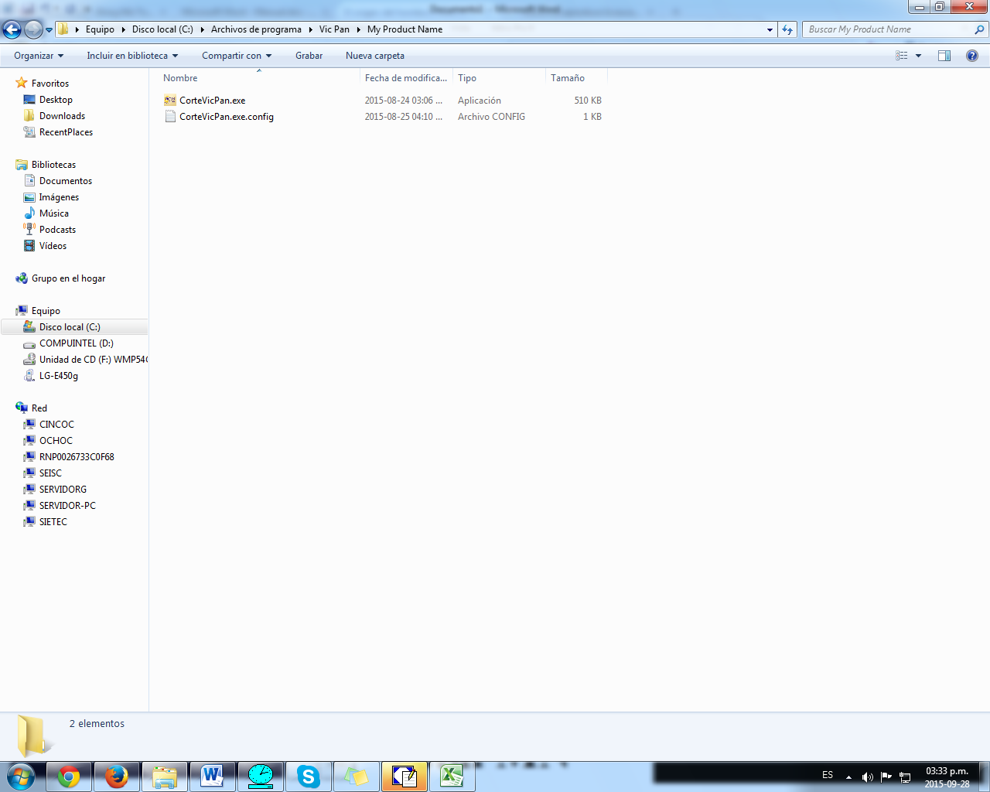

Fig. 2.1 **Vista de los archivos instalados.**

Para ello se tiene que realizar lo siguiente.

1. Dar clic en el archivo y elegir propiedades.
2. De la ventana que aparece dar clic en la pestaña seguridad y dar clic en el botón Editar, aparecerá otra ventana en la cual deberá de elegir el nombre de la cuenta de usuario en la que se instaló el programa.
3. Seleccionar la casilla Control total y dar clic en aceptar en las dos ventanas

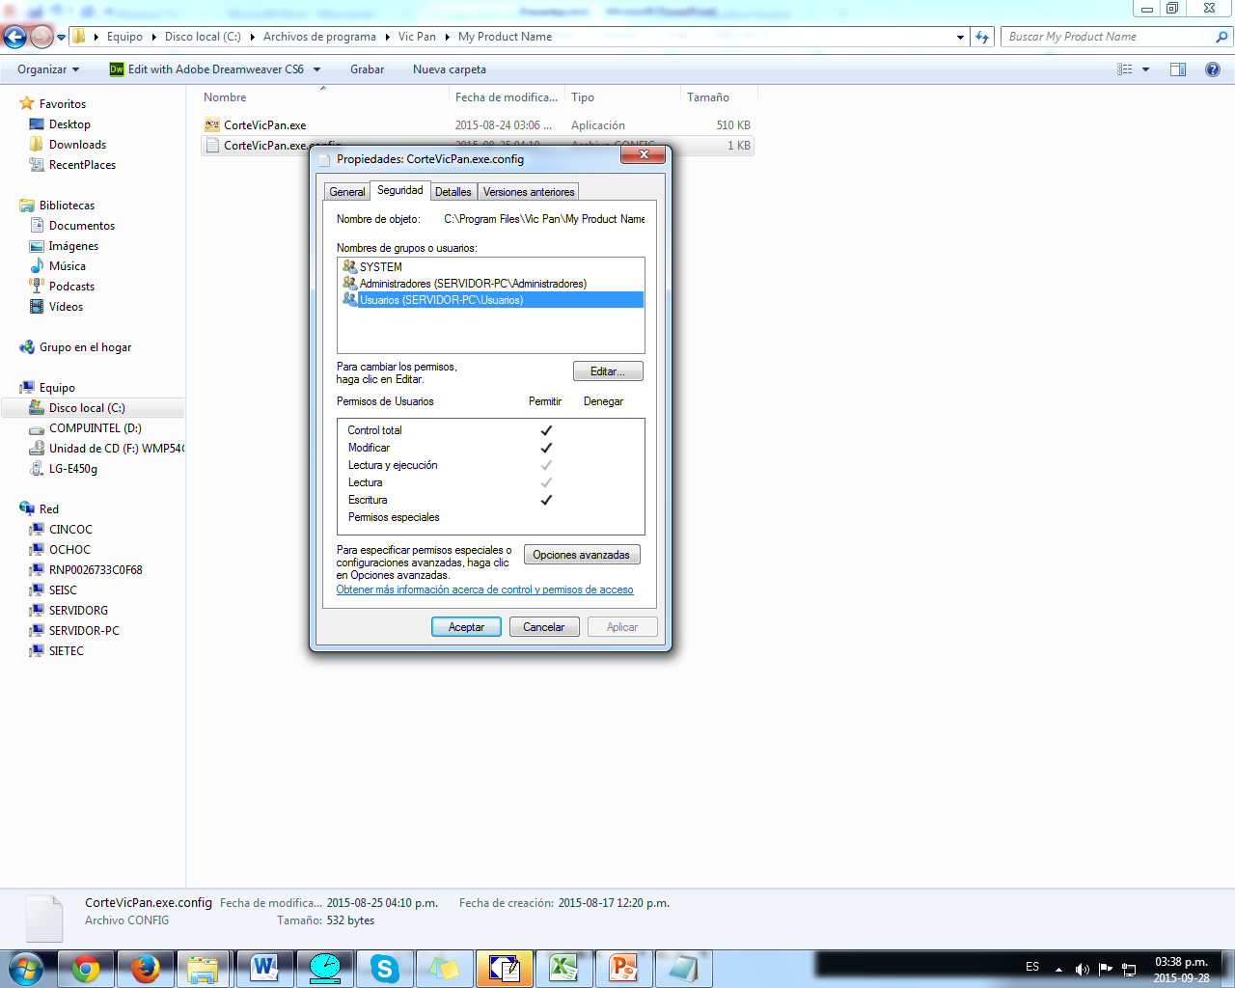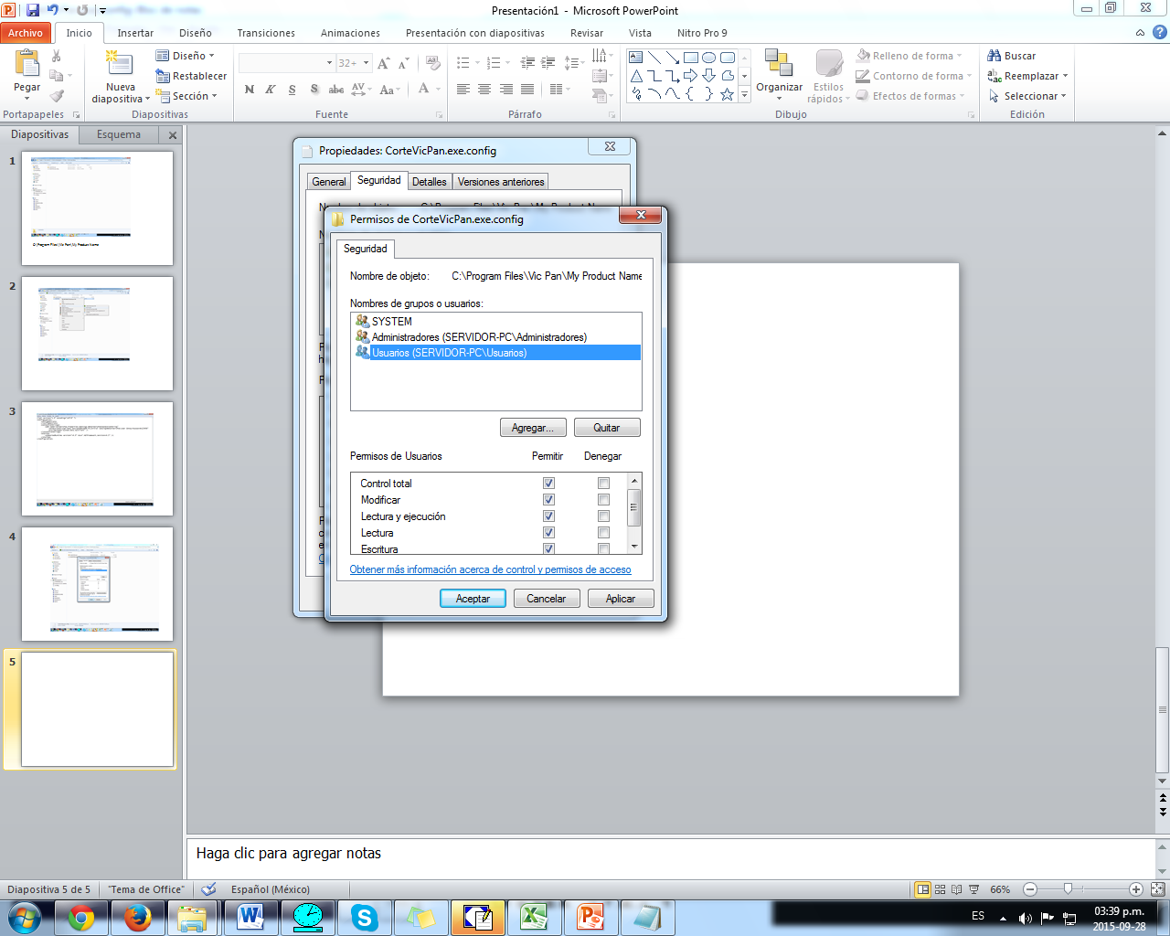

Fig. 2.2 **Otorgar todos los permisos al archivo.**

1. 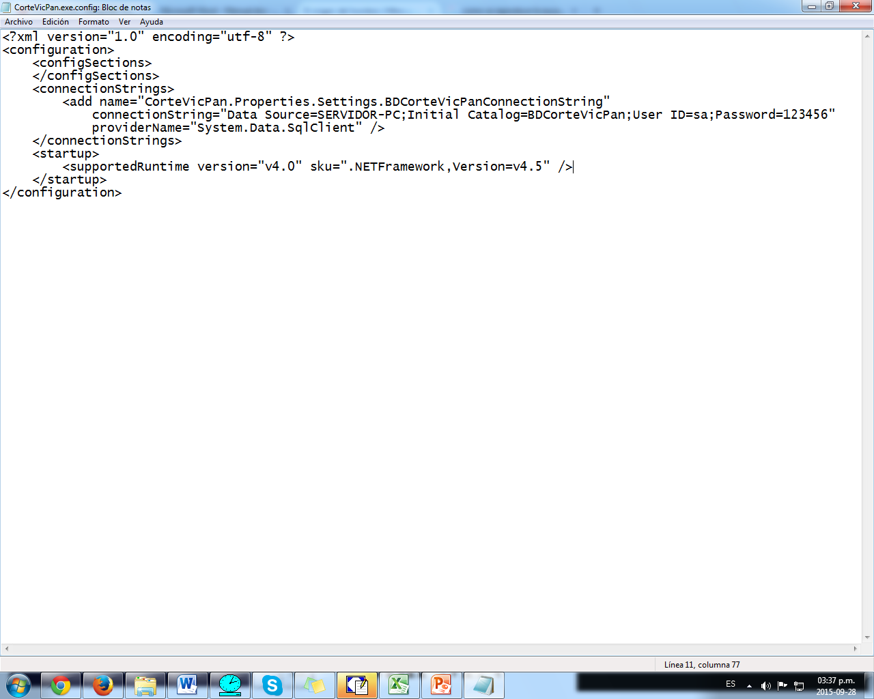Abrir el archivo al que le dimos los permisos y se le modificará en donde dice **Data Sourse=(Nombre o IP del servidor ),**  en **Catalog=(Nombre de la Base de Datos)** y en **Password=(Contraseña del SQL SERVER)**

FIG. 2.3 **Cadena de conexión**

1. Una vez que se le cambiaron esos tres parámetros cerrar el archivo, guardar los cambios y abrir acceso directo que se encuentra en el escritorio.

**Nota: Solo el administrador podrá agregar usuarios, sucursales y cuentas, también podrá agregar las aplicaciones al corte de caja.**

1. **FUNCIONES DE ADMINISTRADOR**
   1. **COMO AGREGAR USUARIOS.**

Cuando se abre Corte de Caja Vic Pan el usuario por defecto que se encuentra agregado es **Admin** y su contraseña es **admin** esto es para que el administrador pueda realizar todo tipo de movimientos dentro del programa.

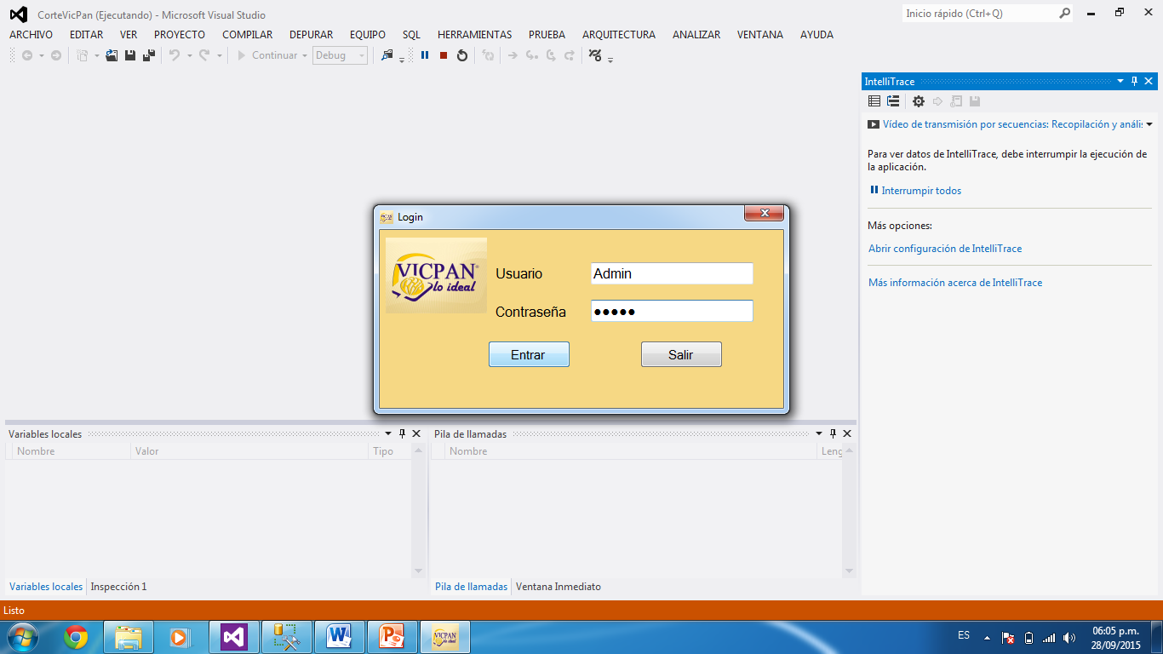

FIG. 3.1.1 **Ventana de Inicio de sesión**

Cuando se entra como administrador se podrá agregar a los cajeros para que realicen el corte de caja.

Para agregar a los usuarios se debe realizar lo siguiente:

1. Ir al menú Usuarios y dar clic en el la opción Nuevo Usuario
2. En la ventana que aparece se beberá de llenar los campos

Nombre completo del empleado

1. 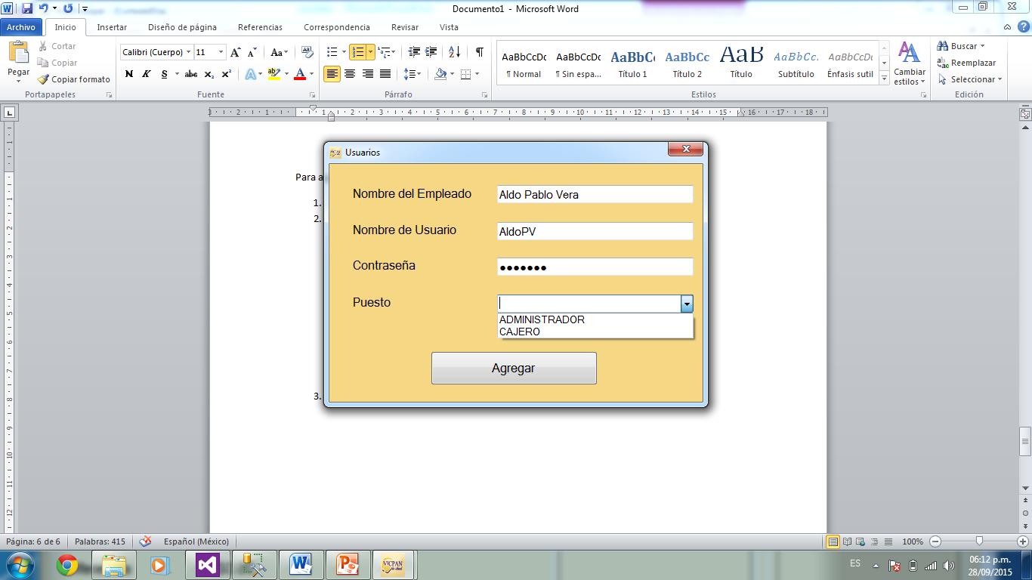

Contraseña para iniciar sesión

Puesto que desempeñará dentro de la empresa

Nombre de usuario para iniciar sesión

FIG. 3.1.2 **Agregar usuarios**

1. Cuando se hayan llenado los campos dar clic en agregar
   1. **COMO AGREGAR UNA SUCURSAL**

Para poder agregar sucursales debe de tener permisos de administrador de lo contrario no podrá realizar esta acción.

Para ello se debe de:

1. Ir al menú sucursales y elegir la opción Nueva Sucursal
2. En la ventana que aparece llenar los datos de la sucursal y dar clic en agregar

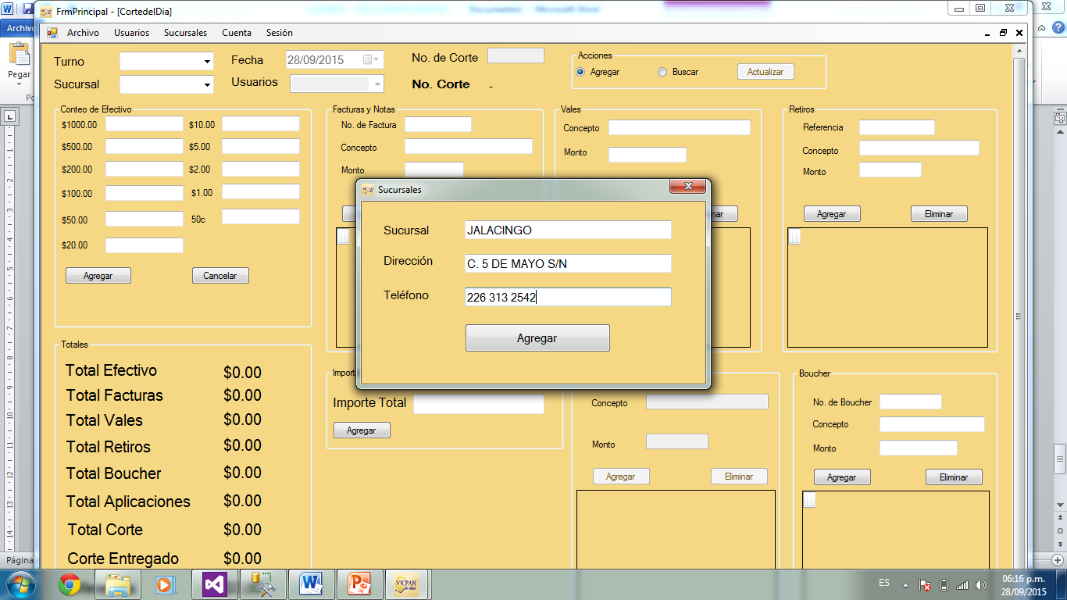

Dirección de la sucursal

Teléfono de la sucursal

Nombre de la Sucursal

FIG 3.2.1 **Agregar Sucursales**

* 1. **COMO AGREGAR UNA CUENTA**

Solo el administrador puede entrar al apartado de CUENTAS ya que son datos a los que ningún cajero debe de tener acceso.

Para agregar una cuenta:

1. Ir al menú Cuentas y elegir la opción Nueva Cuenta.
2. Llenar los campos que se piden.
3. En la parte del conteo deberá de dar un ENTER después de poner la cantidad de cada denominación para que se muestre el total que se vaya generando.

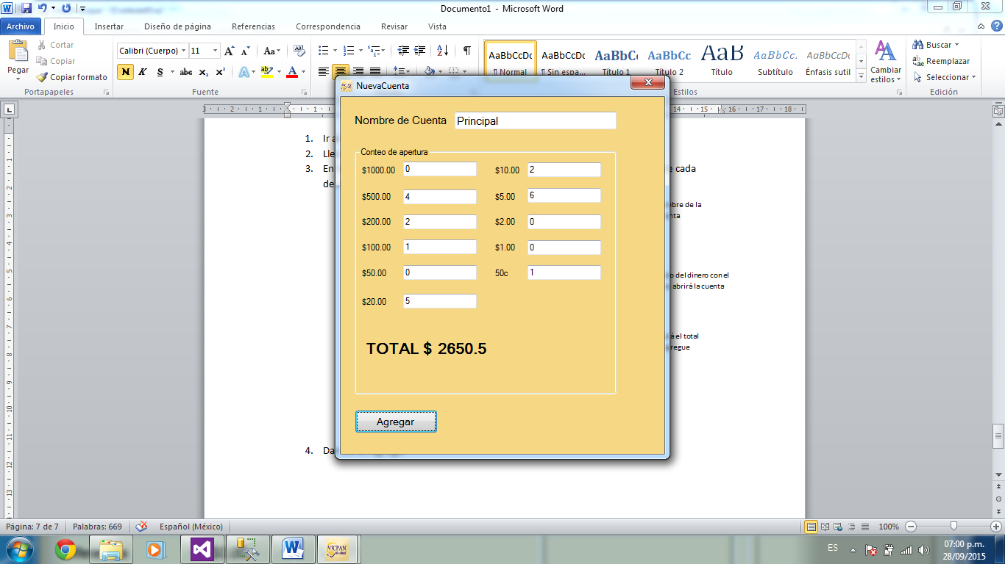

Aparecerá el total que se agregue

Conteo del dinero con el que se abrirá la cuenta

Nombre de la Cuenta

FIG 3.3.1 **Agregar cuenta**

1. Dar clic en agregar
   1. **VER Y REALIZAR MOVIMIENTOS EN LA CUENTA.**

En las cuentas de Corte de Caja Vic Pan se pueden realizar movimientos al igual que una cuenta bancaria (solo abonos y retiros) dentro de la misma empresa.

* + 1. **ABONAR A LA CUENTA**

Para realizar un abono a la cuenta se debe:

1. Ir al menú Cuentas y elegir la opción Movimientos.
2. Elegir el nombre de la cuenta a la que se le realizará el abono.
3. Elegir de que sucursal se le está realizando ese abono.
4. Escribir un concepto por el cual se le está abonando.
5. Realizar el conteo del monto que se está agregando, para ello se debe de dar un ENTER después de haber ingresado la cantidad de billetes o monedas de cada denominación para que se refleje el total que se está ingresando.
6. Dar clic en el botón Agregar, en caso de que ya no quiera realizar el corte dar clic en Cancelar

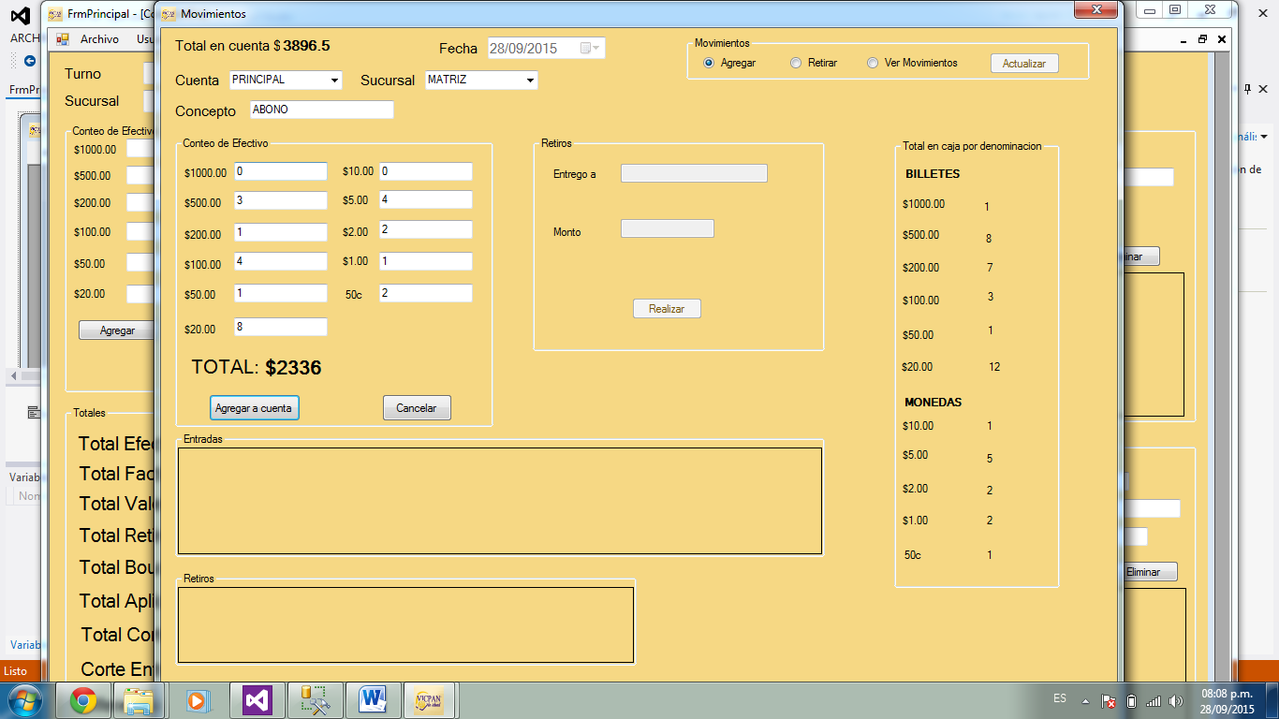

Conteo del dinero se abona

Concepto del abono

Se mostrará el abono que se ha realizado

Distribución del dinero por denominaciones de billetes y monedas

Selección de la cuenta y la sucursal

Fig. 3.4.1: **Abonar a Cuenta**

* + 1. **RETIRAR DE UNA CUENTA**

Para realizar un retiro se debe:

1. Ir al menú Cuentas y elegir la opción Movimientos.
2. Elegir la opción Retirar.
3. Elegir la cuenta de la cual se realizará el retiro
4. Escribir un concepto o motivo por el cual se retirará el dinero
5. Escribir a quien se le entregará el dinero y a su vez el monto que se retira.
6. Dar clic en retirar.
7. Una vez realizado el retiro habrá que realizar el conteo del dinero restante en la cuenta para tener un control más preciso

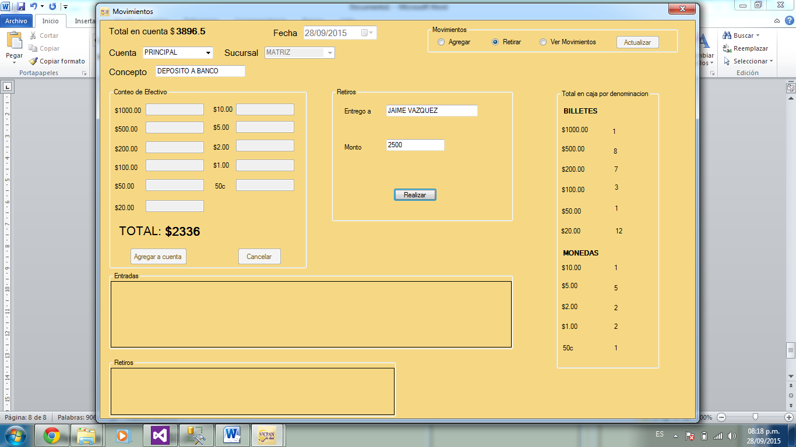

Se mostrará el retiro que se ha realizado

Conteo del dinero restante

Concepto del retiro

Distribución del dinero por denominaciones de billetes y monedas

Selección de la cuenta

Fig.3.4.2: **Retirar de una cuenta**

* + 1. **VER MOVIMIENTOS DE CUENTA**

Para ver los movimientos de la cuenta se debe:

1. Ir al menú Cuentas y elegir la opción Movimientos
2. Elegir la opción Ver Movimientos
3. Elegir la cuenta de la que quiere ver los movimientos realzados
4. Elegir la fecha.
5. Dar clic en el botón Actualizar
6. Se mostrarán los movimientos de la cuenta seleccionada

Selección de fecha

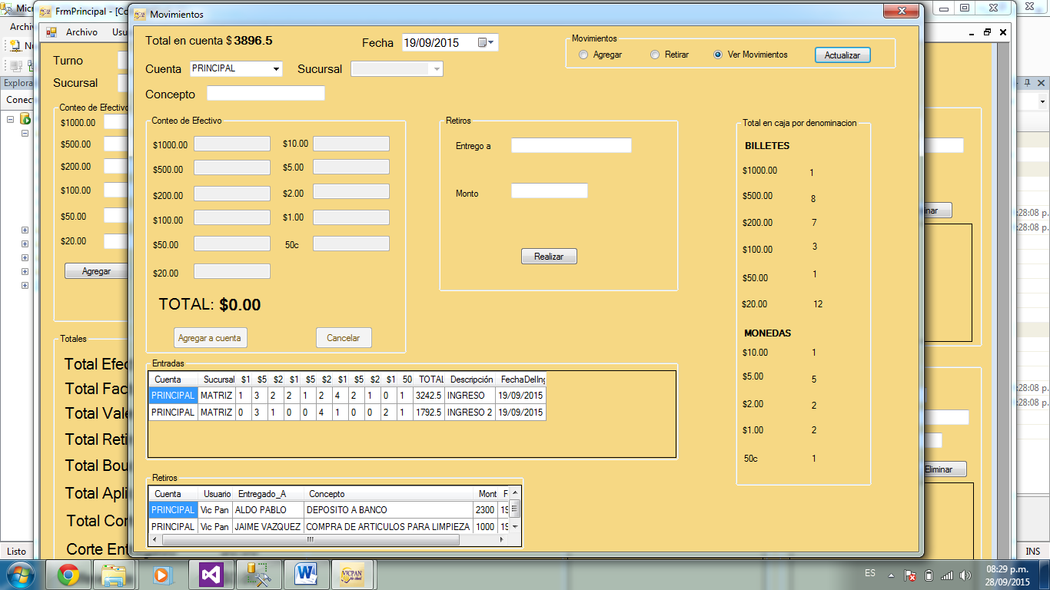

Distribución del dinero por denominaciones de billetes y monedas de la cuenta seleccionada

Se mostrarán los movimientos de la fecha seleccionada

Selección de la cuenta

FIG. 3.4.2 **Ver movimientos de la cuenta**

* 1. **COMO BUSCAR Y AGREGAR APLICACIONES A UN CORTE.**

Ya que solo el administrador puede revisar los cortes anteriores también puede agregarle las aplicaciones al corte que lo necesite.

Para ello se debe realizar lo siguiente:

1. Seleccionar la opción buscar
2. Se habilitarán los controles de No. De corte, Fecha y el botón Actualizar, y automáticamente se deshabilitarán los demás controles.
3. Insertar el número del corte que se desea buscar y dar clic en actualizar
4. Aparecerá el registro del corte seleccionado.
5. En el apartado de aplicaciones deberá de agregar las aplicaciones correspondientes.

**NOTA: Si el monto es negativo deberá de anteponer un menos (-) a la cantidad.**

**NOTA: Solo se podrá buscar el corte por número de corte o por la fecha y nombre de usuario**

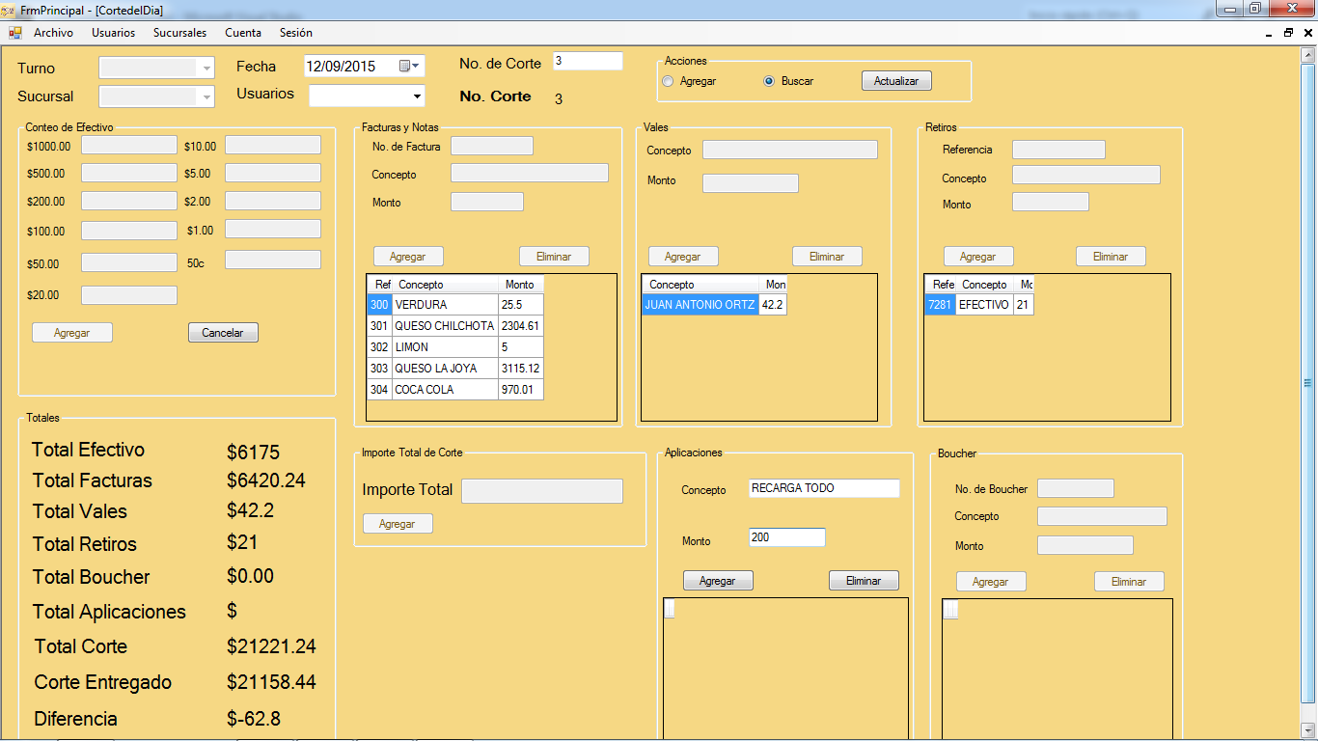

Selección de Nombre de usuario y la fecha del corte o insertar el número de corte

Acciones Agregar un corte o Buscar el cote

Se verán los las aplicaciones agregadas en el corte

Insertar Aplicaciones

Fig. 3.5.1 **Buscar y agregar aplicaciones a un corte**

1. **FUNCIONES DE LOS CAJEROS**
   1. **COMO REALIZAR UN CORTE**

La función principal de Corte de Caja Vic Pan es el realizar cortes de caja por turnos y cajeros, para realizar esto se hace lo siguiente:

1. Abrir el programa e iniciar sesión.

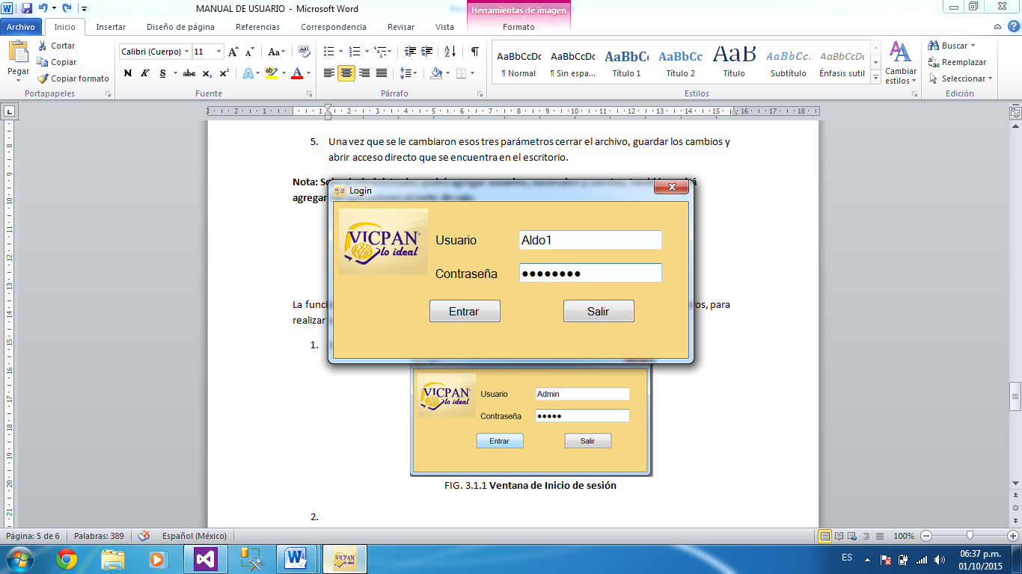

FIG. 4.1.1 **Ventana de Inicio de sesión**

1. Una vez iniciada la sesión aparecerá automáticamente el apartado para realizar el corte de caja correspondiente al día actual.

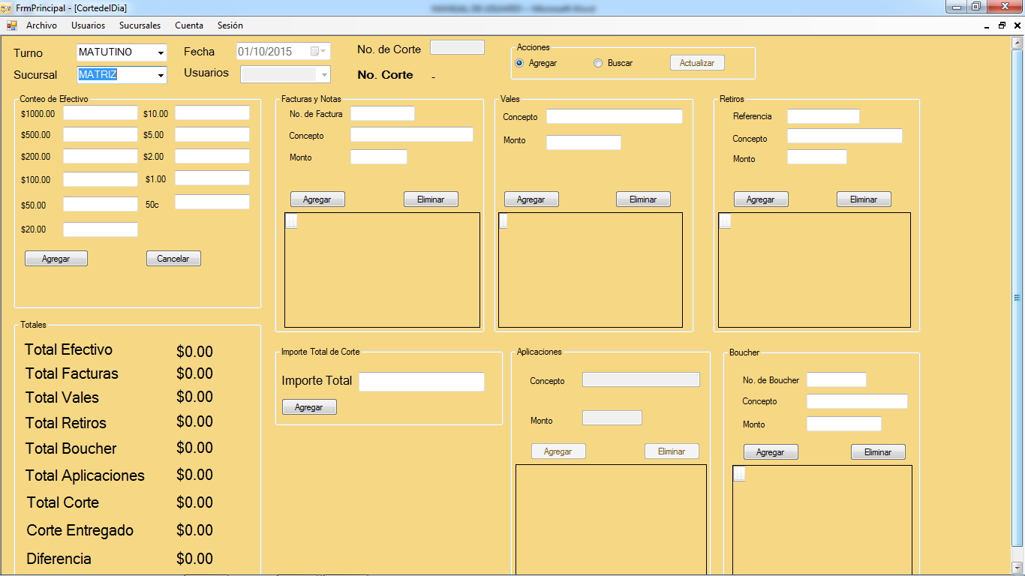

Seleccionar turno y sucursal

Insertar el total del corte que entregará en ese momento.

Se mostrará cada registro que se vaya agregando en cada apartado

Se mostrarán los totales de cada apartado

Acciones Agregar un corte o Buscar el cote

Conteo del efectivo

Fig. 4.1.2: **Ventana del corte de caja.**

1. En esta ventana seleccionará el turno y la sucursal.
2. Realizar el conteo del dinero en efectivo que tiene, deberá de dar un ENTER después de ingresar la cantidad de billetes y monedad correspondientes a la denominación y dar clic en agregar, con esto el corte del turno estará creado.
3. Ingresar las facturas, vales, retiros y boucher realizados el día actual en el orden que desee.
4. Por último se ingresa el importe total del turno para así calcular la diferencia entre el Corte Total y el Corte Entregado.
   1. **COMO IMPRIMIR EL CORTE REALIZADO.**

Para realizar esta actividad habrá que realizar un corte previamente del día actual ya que si no se realiza no se podrá imprimir.

Para imprimir el reporte se realiza lo siguiente

1. Ir al menú Archivo
2. Seleccionar la opción Imprimir.
3. Se generará el reporte automáticamente

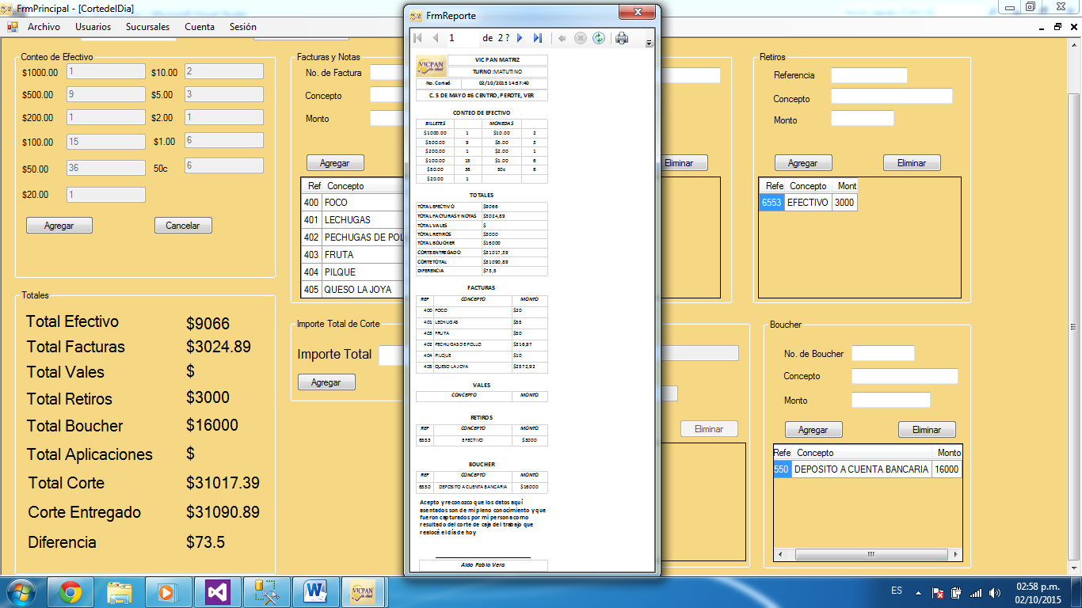

Vista previa del reporte

Botón “Imprimir”

Fig. 4.2.1 **Generación del reporte para imprimir.**

1. Dar clic en el botón de impresión, aparecerá una ventana en la cual elegirá la impresora y dar clic en imprimir.
   1. **COMO CORREGIR UN REGISTRO MAL INSERTADO**

En ocasiones al momento de realizar el corte el cajero puede cometer el error de insertar mal una factura, un retiro, un boucher o un vale. Para corregir este tipo de errores tiene que ser antes de que cierre sesión ya que al hacerlo se borrará cualquier registro que haya realizado previamente.

Para corregir el registro habrá que hacer lo siguiente.

1. Dar clic en el registro que deseé corregir
2. Dar clic en el botón eliminar
3. Agregar nuevamente el registro eliminado

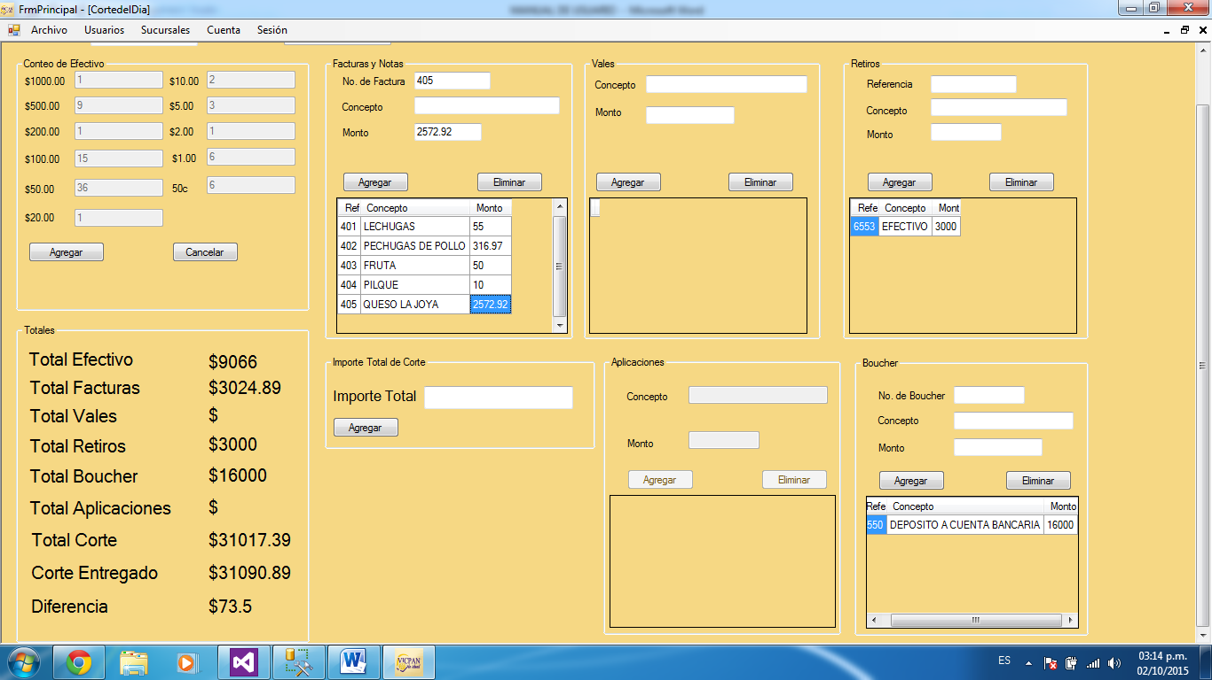

Fig. 4.3.1 **Corrección de un registro.**

**Nota:** El registro que se elimine el monto se restará tanto al total del corte como al total del apartado.

* 1. **COMO CAMBIAR DE CONTRASEÑA**

Ya que el administrador es el único que puede agregar a los usuarios y asignarles una contraseña, a los cajeros se les recomienda cambiar esa contraseña para que solo ese usuario sea el que pueda ingresar de forma única.

Para cambiar la contraseña se realizará lo siguiente.

1. Ir al menú usuarios.
2. Elegir la opción Cambiar Contraseña
3. En la ventana que aparece deberá de escribir la contraseña actual, y la nueva contraseña dos veces.
4. Dar clic en cambiar

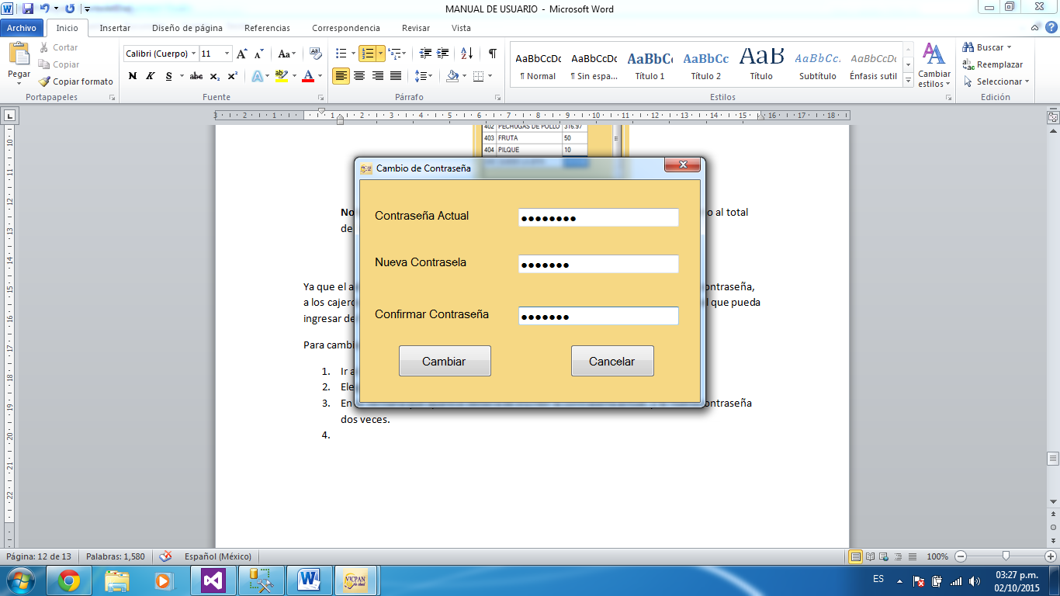

Fig. 4.4.1: **Cambio de contraseña**